Сценарии релаксации энергии возбуждения в системе уровней Ландау в структурах из квантовых ям
Амири.Ш.Д^{1,2}, Митягин.Ю.А^{2,3}, Теленков.M.П^{1,2} , К.К. Нагараджа ⁴
1 НИТУ«МИСиС», Москва, Россия
2 ФИАН, Москва, Россия
3 НИЯУ«МИФИ», Москва, Россия
4 ТиМ, Манипал, Индия

Проект посвящен изучению кинетики релаксации энергии электронной подсистемы в структурах из квантовых ям в квантующем магнитном поле. Как было показано ранее [1,2], основным механизмом релаксации энергии возбуждения в такой системе является испускание оптических фононов электронами, доставляемыми за счет электрон-электронного рассеяния на уровни Ландау, расположенные вблизи или выше энергии оптического фонона. При этом в [1,2] наблюдался двухстадийный сценарий релаксации– быстрая термализации электронной подсистемы посредством электрон-электронного рассеяния с установлением квази-больцманновской функции распределения электронов по уровням Ландау и последующая медленная релаксации энергии за счет испускания оптических фононов.
В данной работе выявлены различные сценарии релаксации энергии, реализуемые в зависимости от степени легирования структуры (Рис.1а). В легированных структурах наблюдается описанный выше двухстадийный сценарий - быстрая термализация и последующая медленная релаксация энергии. При снижении степени легирования процесс термализация замедляется, а скорость релаксации энергии возрастает, так что при некоторых . При некоторых значениях плотности легирования обе скорости становятся сопоставимыми. Дальнейшее снижение легирования приводит к совершенно иному сценарию релаксации, когда время термализации существенно больше, чем время релаксации энергии, то есть большая часть энергии возбуждения успевает врелаксировать задолго до установления квазибольцмановского распределения.
Зависимости времен релаксации энергии и термализации приведены на Рис.1b. Наблюдается следующая закономерность - увеличение скорости релаксации энергии сопровождается соответствующим замедлением термализации, и наоборот, замедление релаксации энергии сопровождается ускорением термализации.
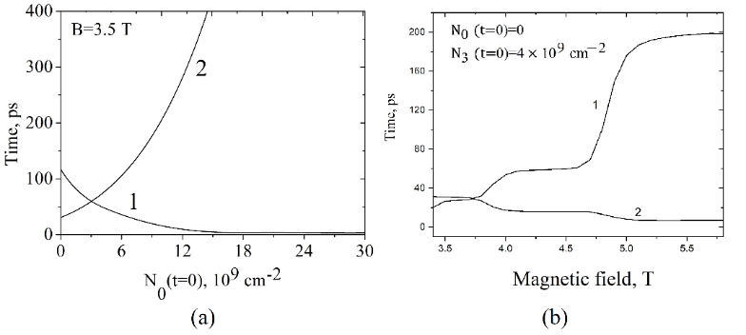
Рис.1. Зависимости времен термализации (кривая 1) и релаксации энергии (кривая 2)
а - от концентрации легирующей примеси N₀, определяющей исходную населенность 0-го уровня Ландау; b – от напряженности магнитного поля. Возбуждается уровень Ландау n=3 до населенности N₃=4∙10⁹ см⁻².

[1] M. P. Telenkov, Yu. A. Mityagin, V. V. Agafonov, and K. K. Nagaraja, JETP LETTERS 102 (2015) 678
[2] M.P. Telenkov, Yu.A. Mityagin, T.N.V. Doan, K.K. Nagaraja, Physica E, 104 (2018) 11.

